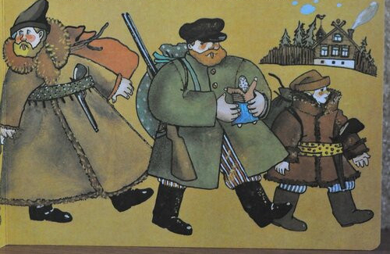
Пришли разбойники и увезли девочку. Разбойники привезли девочку в лес в дом и велели ей стряпать, убирать и шить.
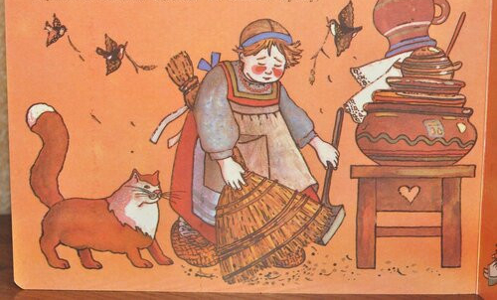
Девочка жила у разбойников, работала на них и не знала, как уйти. Когда разбойники уходили, они запирали девочку. Раз ушли все разбойники и оставили девочку одну. Она принесла соломы, сделала из соломы куклу, надела на неё свои платья и посадила у окна.
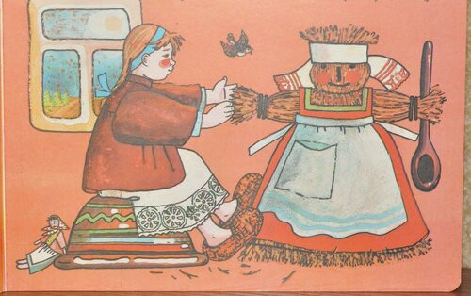
А сама вымазалась мёдом, вывалялась в перьях и стала похожа на страшную птицу. Она выскочила в окно и побежала. Только что она вышла на дорогу, видит — навстречу ей идут разбойники.
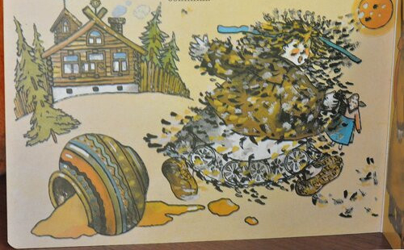
Разбойники не узнали её и спросили:
— Чучело, что наша девочка делает?
А девочка и говорит:
— Она моет, готовит и шьёт, у окна разбойничков ждёт.
И сама ещё скорее побежала.
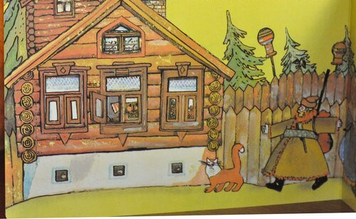
Разбойники пришли домой и видят — у окна кто-то сидит. Они поклонились и говорят:
— Здравствуй, наша девочка, отопри нам!
Но видят, что девочка не кланяется и молчит.
Они стали бранить куклу, а она всё не двигается и молчит. Тогда они сломали дверь и хотели убить девочку и тут увидали, что это не девочка, а соломенная кукла.
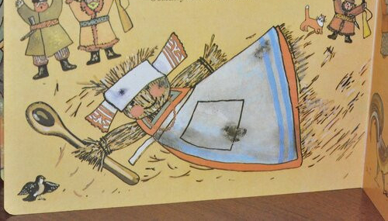
Разбойники её бросили и говорят:
— Обманула нас девочка!
А девочка пришла к реке, обмылась и пришла домой.
Иллюстрации: Н.П.Салиенко.
